Mini OS
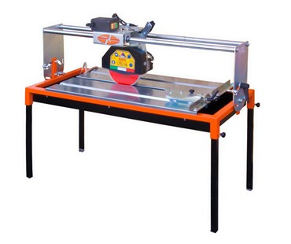

Technical Data
ITEM | MOD. |  |  | 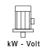 | 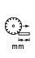 | 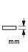 | 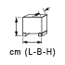
120055 | MINI MANTA OS 1000 | 230 | 2800 | 1.1 - 230* | 1000 | 80 | 134x56x62 | 77
120056 | MINI MANTA OS 1000 | 300 - 25,4 | 2800 | 2 - 230 | 1000 | 80 | 134x56x67 | 86
120059 | MINI MANTA OS 1000 | 350 - 25,4 | 2800 | 2 - 230 | 1000 | 105 | 134x56x67 | 89
120057 | MINI MANTA OS 1200 | 300 - 25,4 | 2800 | 2 - 230 | 1200 | 80 | 167x56x67 | 95
120060 | MINI MANTA OS 1200 | 350 - 25,4 | 2800 | 2 - 230 | 1200 | 105 | 167x56x67 | 98

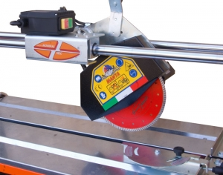 | 